**แบบทดสอบการใช้คำสั่งควบคุมเงื่อนไข (IF) และคำสั่งตามลำดับ (Sequence)**



1. กำหนดให้นิสิตสร้างตัวแปรรับค่าอุณหภูมิเป็นองศาเซสเซียส (C) จากคีย์บอร์ด เป็น
   * แปลงหน่วยองศาเซลเซียสเป็นองศาฟาเรนไฮต์ (F) โดยมีสูตรเท่ากับ F = 9/5(C) + 32
   * แปลงหน่วยองศาเซลเซียสเป็นองศาเคลวิน (K) โดยมีสูตรเท่ากับ K = C+273

จงเขียนโปรแกรมและ Flowchart คำนวณหาค่าอุณหภูมิเคลวินและฟาเรนไฮต์

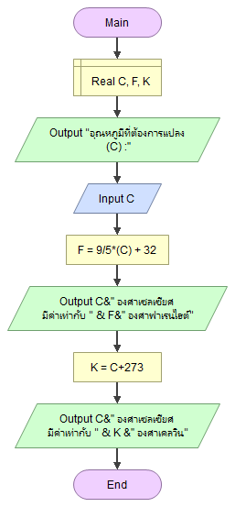

**ตัวอย่างหน้าจอ**

Enter Celsius: 35

35 C = 95 F

35 C = 308 K

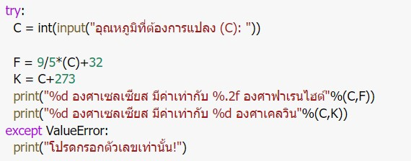

1. กำหนดให้นิสิตสร้างตัวแปรรับค่าพื้นที่เป็นหน่วยตารางเมตร (Square of Meters) จากคีย์บอร์ด เป็น



* + แปลงหน่วยตารางเมตรเป็นไร่ (Rai) โดยมีสูตรเท่ากับ 1 Rai = 1600 Square of Meters
  + แปลงหน่วยไร่ (Rai) เป็นเอเคอร์ (Acre) โดยมีสูตรเท่ากับ 1 Acre = 2.471 Rai

จงเขียนโปรแกรมและ Flowchart ที่แสดงคำนวณหาค่าพื้นที่ไร่และเอเคอร์จากค่าหน่วยตารางเมตร

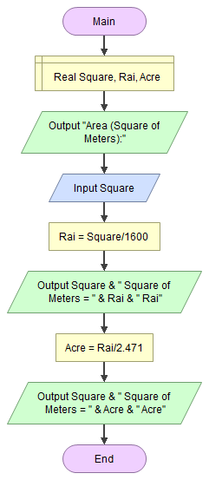

**ตัวอย่างหน้าจอ**

Enter Square of Meters: 7500

7500 Square of Meters = 4.6875 Rai

4.6875 Rai = 1.897 Acre

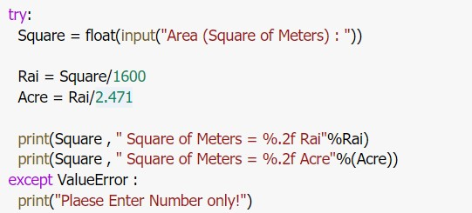

1. กำหนดให้นิสิตสร้างตัวแปรรับค่าคีย์บอร์ด 2 ตัวแปรได้แก่



1. รับจำนวนเงินที่ลูกค้าแลกเงินบาทไทยเป็นเงินตราต่างประเทศ (Baht) เป็นแบบ float
2. รับค่าว่าจะแลกเป็นเงินตราต่างประเทศ (Foreign) เป็นแบบข้อความ (String) ที่มีค่าดังต่อไปนี้
   * เป็นเงินดอลล่าร์สหรัฐอเมริการเท่ากับ "USD"
   * เป็นเงินยูโรเท่ากับ "EURO"
   * เป็นเงินเยนญี่ปุ่นเท่ากับ "YEN"

จงเขียนโปรแกรมและ Flowchart คำนวณหาจำนวนเงินต่างประเทศที่สามารถแลกเปลี่ยนได้ (Money) กำหนดให้อัตราแลกเปลี่ยนดังนี้

* 1 USD เท่ากับ 31 บาทไทย

**ตัวอย่างหน้าจอที่ 1**

Enter Money (baht): 10000

Enter Foreign Currency: USD

10000 baht = 322.58 USD

**ตัวอย่างหน้าจอที่ 2**

Enter Money (baht): 10000

Enter Foreign Currency: YEN

10000 baht = 34482.75 YEN

* 1 EURO เท่ากับ 36.5 บาทไทย
* 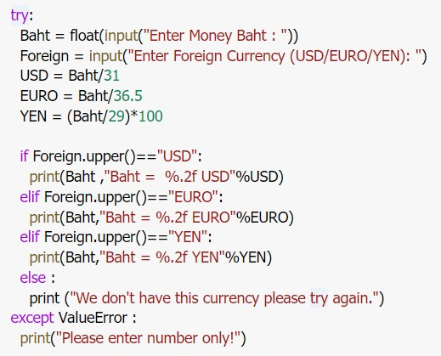100 YEN เท่ากับ 29 บาทไทย

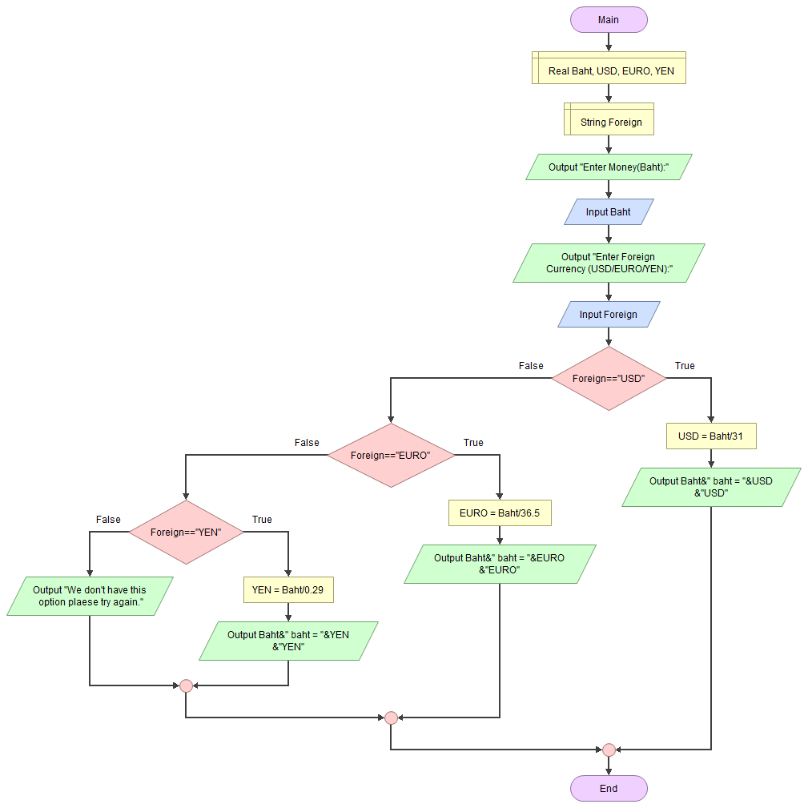

1. กำหนดให้นิสิตสร้างตัวแปรรับค่าคีย์บอร์ด 2 ตัวแปรได้แก่



1. รับจำนวนเงินที่ลูกค้าต้องการซื้อ (Money) เป็นแบบ integer
2. รับค่าว่าลูกค้าจะซื้อหุ้นของบริษัท (Company) เป็นแบบข้อความ (String) ที่มีค่าดังต่อไปนี้
   * เป็นบริษัทค่ายมือถือเท่ากับ "ADVANC"
   * เป็นบริษัทบริหารสนามบินเท่ากับ "AOT"
   * เป็นธนาคารพาณิชย์เท่ากับ "BBL"

จงเขียนโปรแกรมและ Flowchart ที่แสดงคำนวณหาจำนวนหุ้นที่ได้ (Stocks) กำหนดให้ราคาขายต่อหุ้นดังนี้

* 1 หุ้นของ ADVANC เท่ากับ 190 บาท

**ตัวอย่างหน้าจอที่ 1**

Enter Money (baht): 10000

Enter Company: AOT

10000 baht = 206.185 AOT Stocks

**ตัวอย่างหน้าจอที่ 2**

Enter Money (baht): 10000

Enter Company: BBL

10000 baht = 100 BBL Stocks

* 1 หุ้นของ AOT เท่ากับ 48.5 บาท
* 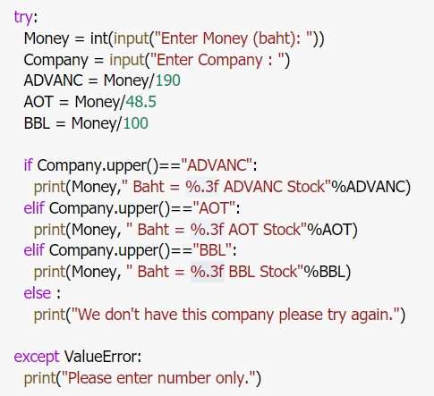1 หุ้นของ BBL เท่ากับ 100 บาท

